V.V. WITROKA

( 1 )
RIDDERKERK
Opgericht in november 1956 Aangesloten bij N.B.v.V.

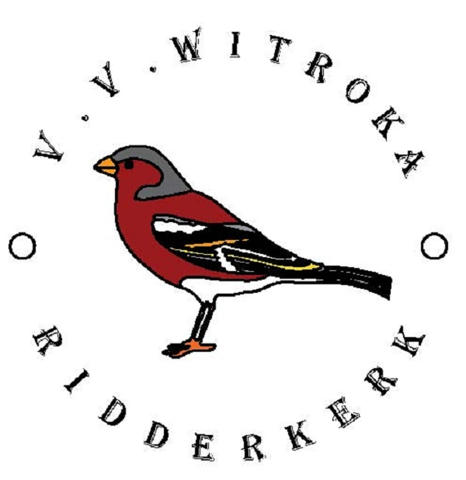

Tentoonstelling reglement + inschrijfformulier
Bijzondere – Vogeltentoonstelling 2025

Tentoonstelling reglement voor de Bijzondere – Vogeltentoonstelling 2025

De vogelshow van v.v. WiTroKa zal worden gehouden van: 28 November t/m 29 November in het clubgebouw aan de Westmolendijk 99 te Ridderkerk.

De show zal geopend zijn op: Vrijdag 28 November van 20.00 uur tot 22.00 uur.
Zaterdag 29 November van 10.00 uur tot ongeveer 16.00 uur.
+/- om 14.00 uur de prijsuitreiking. Daarna om ongeveer 16.00 uur sluiting van de show kunnen de vogels worden afgehaald.

De keuring zal plaats vinden op donderdag 27 november 2025. Er zal worden gekeurd onder speciaal kunstlicht.

Inschrijfgeld is per vogel € 1,50 - stellen € 3,00 - stammen € 6,00 Catalogus + porto, totaal € 5,00 is verplicht.
Bij inzending van meer vogels worden de eerste 15 vogels berekend, de rest speelt gratis mee. Jeugd inzenders spelen gratis mee.

De inschrijving geschiedt met in achtneming van het tentoonstelling reglement van de Nederlandse Bond voor Vogelliefhebbers (N.B.v.V.), met uitzondering van de hoofdgroepen 1001 t/m 1003.

Iedere inzender ontvangt een inschrijfformulier, tevens eigendomsbewijs, waarop de vogels staan vermeld die door haar/hem zijn ingeschreven plus de kooinummers.
Leden die vogels inzenden met ringen van een andere bond moeten dit duidelijk op het inschrijfformulier vermelden.

Door ondertekening van het inschrijfformulier stemt u in met publicatie van uw gegevens in de catalogus.

Het inschrijfformulier opsturen naar de secretaris M.Tholenaar, Touwslagershof 3, 3342 BV
Hendrik ido ambacht. Of op sturen naar marcelcindy@hotmail.com.
Het inschrijfgeld kunt u gelijktijdig overmaken op Rabobank NL73RABO0355470470 t.n.v. WiTroKa Ridderkerk onder vermelding bijz..TT 2025

De vogels kunnen worden ingebracht op woensdag 26 november 2025 tussen 14.00 – 16.00 uur of 19.00 – 21.00 uur.
In een door de bond (N.B.v.V.) voorgeschreven kooi met wit zand op de bodem, of bij de parkietachtige vogels parkietenzaad op de bodem,vruchten en insecteneters mogen op beukensnippers.
Er moet in de kooi een wit voerbakje aanwezig zijn met voor minstens 1 dag voer.
Bij inzending van alleen grond vogels moet een kopie van de ent verklaring bij inbrengen van de vogels met het inschrijfformulier bij geleverd worden !!!!!!!
Voor drinkwater flesjes zorgt de vereniging en moeten verplicht gevuld in of op de kooi aanwezig zijn dat
De vogels Kunnen drinken zo niet worden de vogels geweigerd.

Op de donderdag van de keuring is het niet toegestaan om de zaal te betreden, buiten de keurmeesters het bestuur en medewerkers. Tijdens de T.T. mogen er zonder toestemming van het bestuur geen vogels uit de kooien worden genomen, alleen bij eventuele ziekte geeft het bestuur daarvoor toestemming. Wijzigingen in het inschrijfformulier zijn niet mogelijk. Vogels die vervallen moeten worden gemeld als absent.

In iedere groep is het bij enkelingen mogelijk goud te winnen, de vogel moet dan wel minstens 92 punten behalen.
De prijzen bestaan uit bekers of voerbonnen.

De prijzen worden als volgt toegekend.
- Algeheel kampioen, hoogste vogel EK is verenigingskampioen.
- In elke groep EK valt bij 1 t/m 23 vogels goud, bij 24 t/m 35 vogels zilver en bij 36 vogels of meer brons.
- Zijn er geen vogels met 92 punten in die groep dan vervalt daar ook het goud . Al de prijzen worden door de keurmeesters toegekend.
- In iedere groep kan men bij de stellen goud winnen mits deze 182 punten halen wordt er de 182 niet gegeven dan vervalt het goud.
Zitten er in een groep zes stellen of meer dan komt er zilver prijs.
- In iedere groep kan men bij de stammen goud winnen mits deze 370 punten halen inclusief de eenheidspunten, wordt er de 370 punten niet gegeven dan vervalt het goud .
Zitten er in een groep 3 stammen of meer, dan komt daar ook een zilver, brons bij dit naar gelang van het aantal inschrijvingen stammen in deze groepen.

- De vogels in de stammen en stellen tellen niet mee als enkelingen maar kunnen wel zelfstandig algemeen kampioen worden.
Stellen en stammen kunnen samen gesteld worden uit vogels die meer dan een jaar als EK gevraagd worden, de vogels mogen echter niet ouder zijn dan de regels die gelden voor die groep.

Tevens is er Ad Tholenaar Schaal beschikbaar gesteld, deze gaat naar de eigenaar met de vijf hoogst gewaardeerde EK vogels (eventueel word de zesde enz. meegeteld) tot er een winnaar overblijft.
Deze schaal blijft eigendom van v.v. Witroka.

Dit jaar zal er per persoon een prijs beschikbaar gesteld worden Goud, Zilver,of Brons. Mocht men meerdere prijzen winnen dan word dit op de prijs mee vermeld.

De jeugd speelt mee voor de bondsprijzen, tevens is er een extra beker voor hen beschikbaar.

Het BONDSKRUIS gaat naar de hoogst gewaardeerde vogel van de show, bij gelijk eindigen dan gaat het bondskruis naar de vogelgroep die dat jaar aan de beurt is. Voor 2025 zijn dat de Kleurkanaries
het BONDSKRUIS kan alleen gewonnen worden als de vogel een ring van de N.B.v.V. of andere organisaties draagt, en de persoon lid is van v.v. WiTroKa.

Er is ook een openklasse wedstrijd:
Hierin kunnen alle overjarige en aangekochte vogels worden ingestuurd. In deze klasse zal maar 1 prijs vallen, eventueel na loting.

Als u wilt meespelen voor het klassement voor de hoogst gewaardeerde zelf aangewezen vogel dan wordt hiervoor € 1,00 gevraagd, bij het inbrengen kunt u deze vogel opgeven en betalen. De zelf aangewezen vogel met de meest behaalde punten wordt winnaar deze moet van het laatste broedjaar zijn. Prijs voor dit klassement is een voerbon, bij gelijk eindigen wordt de prijs verdeeld.

Nawoord: Wij hebben voor het slagen van deze tentoonstelling de medewerking van u allen nodig. Wij verwachten dan ook veel inzenders en veel vogels, zodat we na afloop op een goede en sportieve tentoonstelling kunnen terug zien.
Wij vertrouwen er dan ook op om u op onze tentoonstelling te mogen begroeten.

Waarin in dit reglement niet is voorzien beslist het bestuur. Het Bestuur.

Inschrijfformulier 2025

WITROKA RIDDERKERK R40
Het inschrijvingen van de vogels sluit op 12-11-2024 De eerst 15 vogels 1,50 euro daarna gratis !!!! Jeugd Gratis !!!
Graag klasse nummers van laag naar hoog dus opvolgend ( NIET DOOR ELKAAR !!!! )
Beker of Bon
naam |  |  |  | aantal
Adres |  | kooihuur enkeling stam  Stel catalogus Z.A.V.  eregeld |  |  | € 2,00
Postcode |  |  |  |  | € 1,50
Woonplaats |  |  |  |  | € 6,00
Telefoonnummer |  |  |  |  | € 3,00
Lid van vereniging |  |  |  | 1 | € 5,00 | € 5,00
Kweeknummer |  |  |  |  | € 1,00
Eigen kooien
Jeugddeelnemer |  |  |  |  | Totaal
Klasse +  volg nummer | Soort en Kleurslag van de vogel | Enk. | STEL | STAM | O.K. | bedrag voor  verzekering
Invullen volgens vraagprogramma van de NBvV met duidelijke vermelding van de klasse nummers, |  |  |  |  | Totaal
Graag klasse nummers van laag naar hoog dus opvolgend ( NIET DOOR ELKAAR !!!! )

Het formulier kunt u inleveren bij de secretaris
M.Tholenaar Touwslagerhof 3, 3342 BV
Hendrik ido ambacht. Of op sturen naar
marcelcindy@hotmail.com
Gelijktijdig kunt u het inschrijfgeld overmaken
op NL73 RABO 0355470470 t.n.v. vv Witroka
Ridderkerk onder vermelding bijz. T.T. 2025
Ondergetekende verklaart dat de ingeschreven vogels zijn/haar eigendom zijn en dat hij/zij akkoord gaat met het Tentoonstelling reglement van v.v.Witroka.

Datum

Handtekening:

